**PRIMEIROS PASSOS DE HTML**

# Escolhendo um editor

Se você começar a frequentar grupos e fóruns de desenvolvedores, vai ver que tem muita gente perdendo um tempo precioso com discussões inúteis. Uma delas é: *“qual é o melhor editor de códigos?”* .

Na minha humilde opinião, o melhor editor de código é aquele que te atende! Geralmente as pessoas gostam mais do editor no qual elas começaram a desenvolver. Tem até gente que defende o uso de editores extremamente simples, como o Notepad (Windows) e o VIM (Linux). Se é o editor que você gosta e aprendeu a usar, continue nele!

Na imagem acima, coloquei alguns exemplos de editores de código bem famosos: na ordem, temos o **Visual Studio Code**, o **Atom**, o **Sublime**, o **Brackets** e o **Notepad++**. Todos são **ÓTIMOS** editores, cada um com suas vantagens e desvantagens. Nenhum deles é perfeito e todos podem travar.

Para construir o **curso de HTML5** que você encontra no YouTube, utilizei os editores **Notepad++** e o **WebStorm** da JetBrains. Naquela época eu usava muito esses dois. Hoje em dia, me adaptei 100% ao **Visual Studio Code**. Por conta disso, usaremos esse editor, que foi criado pela Microsoft, é distribuído gratuitamente e funciona no **Windows**, **Linux** e **Mac**.

**INSTALE O VS CODE:** Não adianta ficar apenas lendo esse material ou assistindo os vídeos. A instalação das ferramentas que usaremos no curso é **ESSENCIAL** para o seu aprendizado. Instale e use todos os



dias! Crie muito!

Baixe o editor em <https://code.visualstudio.com/#alt-downloads>

# Dicas básicas para configurar seu VS Code

Depois de instalar o VS code, ele vai abrir no seu modo escuro (padrão) e recomendamos que você faça algumas configurações básicas para facilitar o seu diaa-dia de desenvolvimento de sites.

Em primeiro lugar, vamos habilitar o suporte estendido para a linguagem JavaScript, que usaremos no nosso curso de JS. Na imagem que está a seguir, na tela de

|  |
| --- |
| **IMPORTANTE:** Eu sei que tem gente que vai preferir manter o VS code em Inglês. Isso também é mais uma questão de opção pessoal. Nesse curso, utilizarei a versão em Português para eliminar possíveis barreiras de idioma, mas você é livre para optar pelo idioma original. |

Em seguida, vamos habilitar o recurso de **salvar automaticamente** tudo aquilo que digitamos. Isso é muito importante para ganhar tempo enquanto desenvolvemos nossos códigos.

Além disso, manter essa opção sempre marcada evita problemas quando queremos ver os resultados no navegador, mas eles simplesmente não aparecem porque esquecemos de salvar.

Deixe sempre essa opção com um check marcado, exatamente como está aparecendo ao lado.

Outra coisa muito importante para deixar sempre ligado é a opção de **quebra automática de linhas** (Word Wrap). Para fazer isso, clique

sobre o botão de opções que fica no canto

inferior esquerdo do VS code (veja o ícone à esquerda) e escolha a opção **Configurações**.

Quando abrir a tela de configurações, digite “*word wrap*” (sem as aspas) e modifique a opção **Editor: Word Wrap**, colocando o valor **on** na caixa suspensa de seleção (veja a imagem ao lado).

Habilitar essa opção, vai melhorar a visualização do seu código, já que você não vai precisar fazer a rolagem lateral da tela em situações onde a linha vai ficar muito comprida. Pode acreditar, escreveremos algumas linhas bem longas mesmo.

Outra configuração que você pode alterar caso ache necessário é o **Editor: Font Size**, que vai deixar aumentar ou diminuir o tamanho do código do editor.

**Modo Escuro ou Claro?**

Tá aí mais um motivo para discussão inútil em comunidades em redes sociais. Particularmente, prefiro o modo escuro para trabalhar no dia-a-dia. O contraste entre as letras e o fundo escuro facilitam a minha leitura, já que sou meio idoso e preciso cuidar da minha saúde visual 👨🦳

Mas como tudo aqui no curso, você tem total liberdade para modificar as configurações e deixar seu VS code da cor que quiser (até vermelho, mas não recomendo). Para isso, procure pela opção **Workbench: Color Theme** na sua área de configurações.

# Projetos em pastas

Se eu puder te dar um conselho - e eu me sinto nesse direito - ele conselho seria: **ORGANIZE-SE**! Quem começa a desenvolver coisas e joga tudo na **Área de Trabalho** do Windows ou dentro da pasta **Meus Documentos** do seu computador, em pouco tempo fica simplesmente perdido(a).

Para isso, vou te dar uma dica valiosa. Vá até a sua pasta de Documentos e crie uma pasta chamada **html-css**. Essa será a sua pasta principal do seu curso. Dentro dessa pasta, crie duas pastas: **desafios** e **exercicios** (note que eu não usei acentuações, nem espaços, nem letras maiúsculas).

Agora vamos abrir o VS code e abrir essa pasta que acabamos de criar. Se você ainda está com a tela de Bem-vindo (Welcome) aberta, basta clicar no link **Abrir Pasta…** que está na seção **Início** ao lado esquerdo (veja na foto) e escolher a pasta **html-css** que criamos anteriormente.

Além disso, você também pode clicar no menu do editor e escolher a opção **Abrir** (tecla de atalho Ctrl+O no teclado) e escolher a pasta.

Depois que você abrir a pasta, ela vai aparecer no lado esquerdo da tela, no **Explorador** (**A**). Note que as duas pastas que criamos, **desafios** e **exercícios** também está aparecendo.

Vamos criar nosso primeiro exercício de maneira organizada. Clique primeiro no nome da pasta (**D**) para abrí-la. Em seguida clique no botão para criar uma nova pasta (**C**) e dê o nome **ex001** para a pasta criada.

Depois clique na pasta que você acabou de criar e clique no botão para criar um novo arquivo (**B**) e dê o nome de **index.html** para o arquivo criado.

**IMPORTANTE**:

Não se esqueça de usar apenas

letras minúsculas, não usar acentos e não colocar espaços.

Feitos todos esses passos, a sua tela deve se parecer com a imagem à direita.

Note que o arquivo que foi criado já aparece aberto na área principal do editor, e o arquivo com extensão **.html** vai aparecer com um pequeno ícone **<>**, indicando que foi criado no formato correto.

Para criar o código base HTML que vimos no capítulo anterior, vá até as linhas do arquivo **index.html** e digite apenas um ponto de exclamação **!** e em seguida pressione a tecla **Enter** no seu teclado.

Viu só o resultado? O código foi criado automaticamente e precisa apenas de algumas pequenas atualizações. Complete seu código, adicionando as linhas para deixar o código igual ao que está representado abaixo.

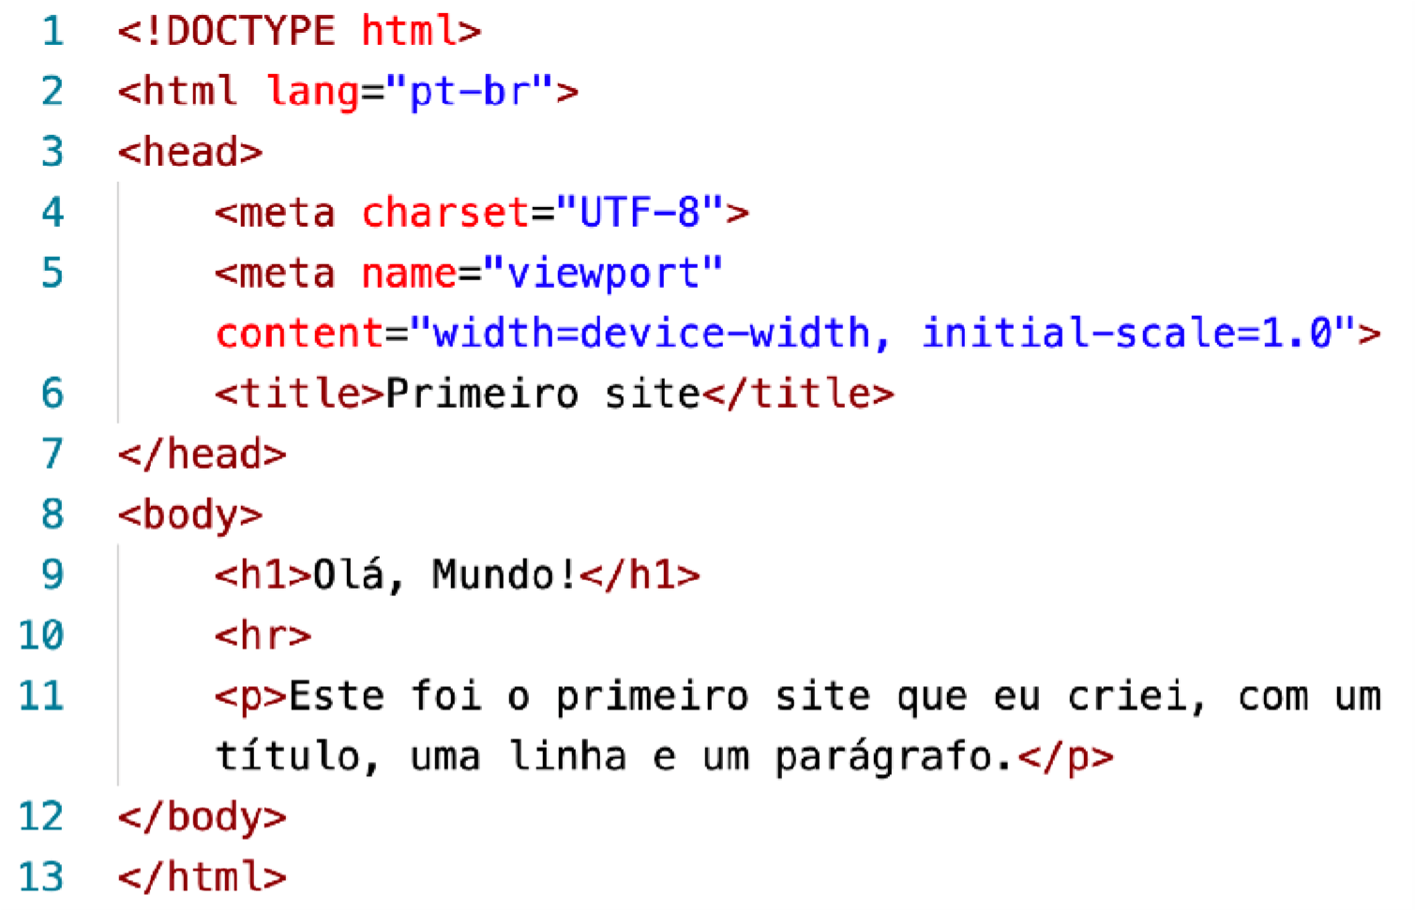

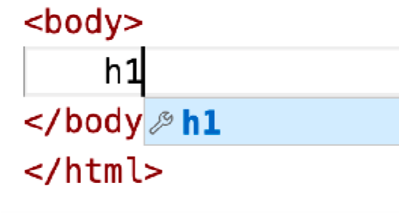A **linha 2** foi alterada, indicando que nossa página terá seu conteúdo em Português Brasileiro. A **linha 6** também, para que nosso título seja *Primeiro site****.***

Na **linha 9**, criamos um **título**. Nesse momento, vou te ensinar uma dica. No lugar de digitar <h1></h1> manualmente, digite apenas h1, sem os colchetes angulares e pressione Enter (veja a imagem). Automaticamente a tag será aberta e fechada. Isso facilita muito o nosso dia-a-dia também.

Na **linha 10** criamos uma **linha horizontal** (horizontal

row). Perceba que não existe fechamento para essa tag. Isso é normal e nós já tínhamos previsto isso no material anterior.

Na **linha 11** estamos criando um **parágrafo** com um texto de conteúdo. Note que na foto, a linha ocupa duas linhas, mas a contagem se mantém no 11. Isso acontece porque eu habilitei o **Word Wrap** na página 4 desse material.

Se você também habilitou a opção **Salvar automaticamente** (página 4) no seu VS code, tudo aquilo que você digitou já está gravado na sua pasta.

O próximo passo é ver se está tudo funcionando corretamente.

# Chegou a hora de testar tudo

Se você se organizou direitinho e salvou o arquivo no local certo, vai poder abrir no seu explorador de arquivos a pasta Documentos/html-css/exercicios/ex001 e lá dentro vai encontrar o arquivo index.html. Clique com o botão direito sobre esse arquivo html e escolher a opção para **Abrir no Google Chrome**.

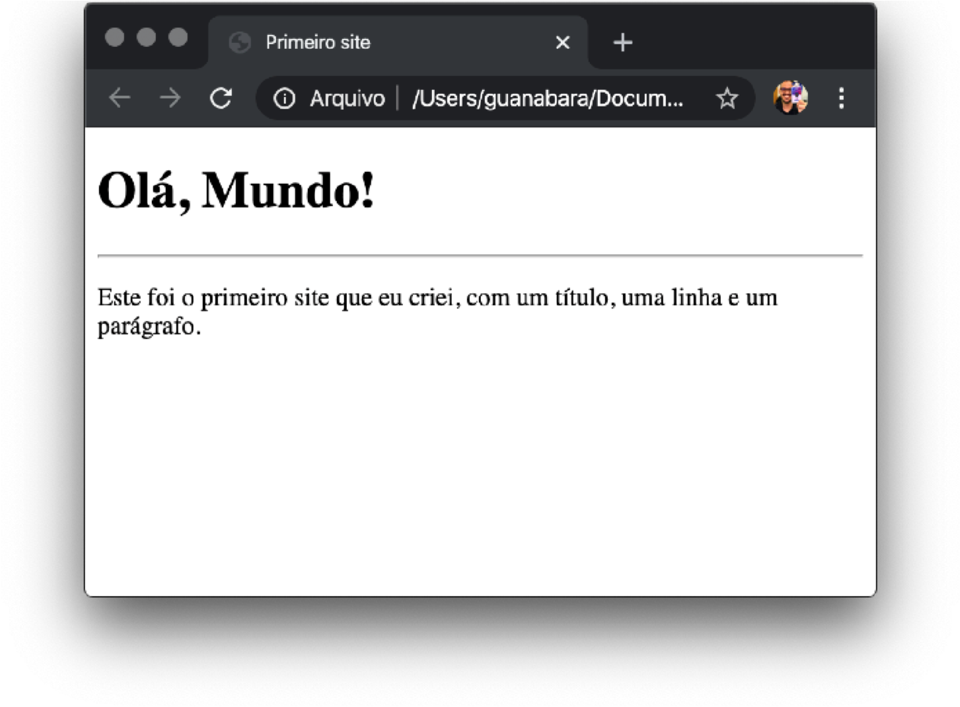O resultado visual deverá ser semelhante ao apresentado ao lado.

Perceba na parte de cima do navegador, lá na aba do documento, aparecerá o termo **Primeiro site**. Isso foi o efeito da configuração do <title>.

Note que o uso da tag <h1> fez o seu conteúdo virar um título.

Já a tag <hr> fez aparecer uma linha horizontal, como já tínhamos previsto. Logo abaixo está o parágrafo.

# Quer acompanhar tudo em vídeo?

Eu sei que às vezes as pessoas gostam mais de assistir vídeos do que ler livros, e é por isso que eu lanço há anos materiais no canal Curso em Vídeo no YouTube. O link que vou compartilhar contigo faz parte da playlist completa onde você encontra o **Módulo 1 do Curso de HTML5 e CSS3**, completamente gravado com base nesse material.

Além de acessar o link a seguir,

você também pode ter acesso às aulas apontando a câmera do seu celular para o código QR ao lado. Todo dispositivo smartphone ou tablet atualizado já possui esse recurso de leitura de códigos habilitado por padrão.

Módulo 1 do curso: [https://www.youtube.com/ playlist?list=PLHz_AreHm4dkZ9atkcmcBaMZdmLHft8n](https://www.youtube.com/playlist?list=PLHz_AreHm4dkZ9-atkcmcBaMZdmLHft8n)

# Teste seus conhecimentos

Terminou de ler esse capítulo e já acompanhou todos os vídeos e referências externas que indicamos? Pois agora, responda a essas 10 perguntas objetivas e marque em cada uma delas a única opção verdadeira. Aí sim, você vai poder comprovar que realmente entendeu

o conteúdo.

1. Qual dos programas a seguir é o único que não pode ser utilizado para escrever códigos em texto sem formatação para HTML + CSS + JS?

Atom



VIM Brackets

Word

1. Qual é a empresa que fabrica o VSCode, o editor que escolhemos para escrever códigos para nosso curso?

Microsoft



Apple Adobe

Google

1. É possível usar o VSCode em idioma Português do Brasil?

Sim. O editor já é instalado em PT-BR como padrão



Sim. Porém, precisamos escolher o idioma durante a instalação

Sim. Mas não existe suporte nativo para PT-BR, mas existe uma extensão para isso.

 Não. O VSCode ainda não funciona em PT-BR.

1. Qual é a opção que devemos habilitar nas configurações para que as instruções muito longas sejam quebradas em várias linhas automaticamente?

Wrap Line



Multi Line Auto Break

Word Wrap

1. Qual é o caminho correto que devemos seguir para ligar o salvamento automático de arquivos no VSCode?

Arquivo > Salvar Automaticamente Terminal > Salvar Automaticamente Configurações > Salvar



Automaticamente

Editar > Salvar Automaticamente

1. Qual é o nome do arquivo principal de um site feito em HTML, que será aberto assim que o visitante solicitar a abertura do site?

first.html



www.html index.html

001.html

1. Ao criar um arquivo HTML, o VSCode tem um atalho simples para criar o código base para um arquivo desse tipo. Que atalho é esse?

! + Enter



# + Enter

^ + Enter

? + Enter

1. Qual é a tag HTML para criar uma linha horizontal no corpo do navegador?

<line>



<row>

<!-->

<hr>

1. Para criar um parágrafo em HTML, usamos a tag:

<p>



<para>

<paragraph>

<h1>

1. A tag <title> é adicionada dentro de qual área de um documento HTML?

<h1>



<p>

<head>

<body>

# Suas anotações

__________________________________________________________________________________________________________



____________________________________________________________________________________________________________________________________________________________________________________________________________________________________________________________________________________________________________________________________________________________________________________________________________________________________________________________________________________________________________________________________________________________________________________________________________________________________________________________________________________________________________________________________________________________________________________________________________________________________________________________________________________________________________________________________________________________________________________________________________________________________________________________________________________________________________________________________________________________________________________________________________________________________________________________________________________________________________________________________________________________________________________________________________________________________________________________________________________________________________________________________________